Инструкция по монтажу

1. Тумбы и шкафы крепятся к стене при помощи регулируемых завес и крючков с дюбелем. Для регулировки завесы по высоте и глубине на ее торцевой части находятся два винта (Рис.1)
2. При монтаже тумбы под умывальник вначале закрепите тумбу к стене, затем установите умывальник и наметьте места его крепления к стене.
3. Прикрепите умывальник к стене с помощью винтов для крепления керамических умывальников. При монтаже напольных тумб, умывальник так же требует обязательного крепления к стене.
4. Мебельные опоры крепятся шурупами или винтами из комплекта. Рекомендуем крепить опоры согласно (рис.2)
5. При установке шкафов на мебельных опорах обязательно зафиксируйте их при помощи регулируемых завес и дюбелей с крючком (для предотвращения опрокидывания). В случае отсутствия в шкафу регулируемых завес фиксацию шкафа к стене производить при помощи пластмассового уголка (установленного внутри шкафа), дюбеля и шурупа через заднюю стенку шкафа.
6. При креплении изделий к стене, имеющей основанием гипсокартонный лист, используйте специальную крепежную фурнитуру (этот крепеж не входит в комплект).
7. Ручки на фасаде закрепляются с помощью винтов, входящих в комплект. Не поворачивайте ручки во время крепления – это может повредить покрытие фасада.
8. На трансформируемые фасадные элементы наклейте полиуретановые амортизаторы, в местах их соприкасания с корпусом изделия.
9. Монтаж полок зеркальных проводится в следующей последовательности:
- Для полки необходимо определить место крепления дюбеля с крючком и просверлить в намеченном месте отверстия в стене, вбить дюбель и закрутить крючок.
- Полка зеркальная навешивается на специальные завесы.
10. Завершающим этапом монтажа изделия, при необходимости, является регулировка дверей и выдвижных ящиков.
- Регулировка дверей осуществляется при помощи петель в последовательности, согласно нумерации на рис. 3.
- Открутить винт.
- Регулировка дверей согласно направлению стрелки.
- Закрутить винт.
- Регулировка выдвижных ящиков осуществляется в последовательности, указанной на рис.4.
11. Обязательное крепление шкафа к стене производится следующим образом (Рис.5):
- Установить шкаф к стене.
- Просверлить отверстие через пластиковый уголок в задней стенке шкафа и наметить место сверления отверстия в стене. Отодвинув шкаф просверлить отверстие в стене.
- В отверстие в стене вбить дюбель.
- Приставить шкаф к стене и прикрепить его к стене при помощи шурупа.

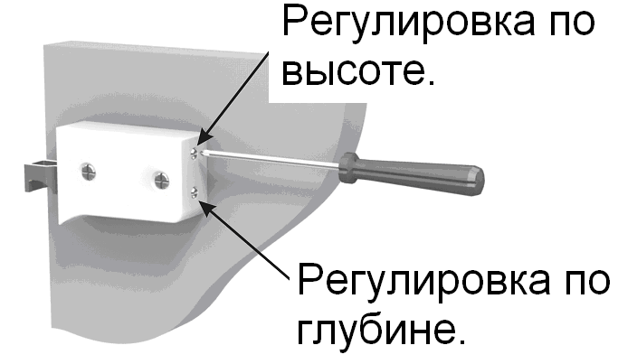
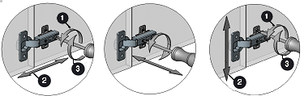

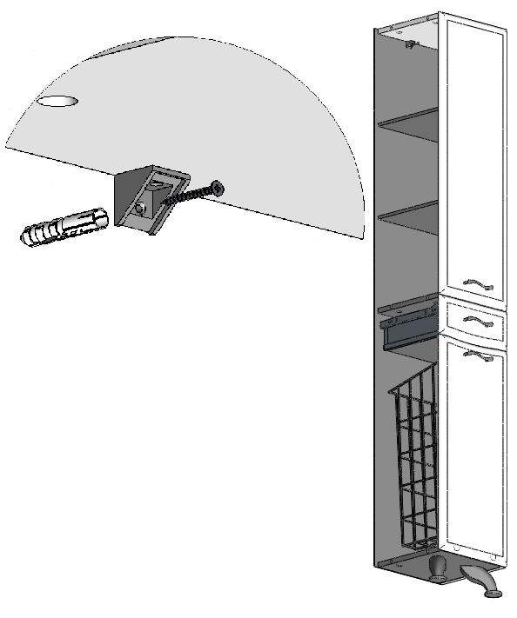
Рис.1. Рис.2. Рис.3.
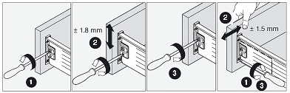


Рис.4. Рис.5. Внимание!
Используйте мебельную фурнитуру, которой укомплектовано купленное Вами изделие. Не все изделия комплектуются светильником. Напряжение используемого светильника 12В. Полную комплектацию изделия уточняйте и проверяйте при покупке изделия у продавца. Производитель оставляет за собой право вносить изменения в конструкцию и комплектацию.

При подключении осветительного оборудования необходимо руководствоваться действующими правилами устройства электроустановок (ПУЭ)!!!

ИНСТРУКЦИЯ ПО ЭКСПЛУАТАЦИИ

Мебель предназначена для использования в ванных комнатах и санузлах. При эксплуатации рекомендуем соблюдать следующие правила:

1. Устанавливайте мебель таким образом, чтобы избежать прямого попадания воды. При установке рядом с ванной пользуйтесь шторкой для ванной комнаты.
2. Не устанавливайте мебель в комнатах, в которых отсутствует вентиляция, температура воздуха ниже +8ºС и относительная влажность воздуха свыше 70 %
3. При попадании воды на мебель, необходимо удалить ее сухой мягкой тканью.
4. Избегайте хранения внутри мебели мокрых и влажных вещей.
5. При ослаблении узлов резьбовых соединений необходимо их периодически подтягивать.
6. Механические повреждения (сколы защитного покрытия, глубокие царапины, трещины), вызванные неаккуратным обращением, возникшие во время транспортировки, монтажа или эксплуатации, в дальнейшем могут привести к ухудшению эксплуатационных и эстетических качеств изделий мебели для ванных комнат. В этом случае воспользуйтесь гидроизоляционным материалом, чтобы создать защитную пленку и предотвратить возможное набухание материала в месте повреждения.
7. Не производите самостоятельный ремонт или изменения конструкции изделия – это может привести к порче или поломке изделия.
8. Не используйте для ухода за мебелью абразивные чистящие вещества, а также жидкости, растворяющие лакокрасочные покрытия (спирт, ацетон, бензин и т.п.)
9. Протирайте мебель сухой мягкой тканью с использованием обычных средств по уходу за мебелью.

Обращаем ваше внимание, что сохранность мебели и срок ее службы зависят не только от материалов, из которых она изготовлена, но и от правильной ее эксплуатации. Соблюдайте эти несложные правила, и наша мебель прослужит Вам многие годы!
ГАРАНТИЙНЫЕ ОБЯЗАТЕЛЬСТВА
- Предприятие – изготовитель гарантирует соответствие изделий мебели для ванных комнат требованиям ГОСТ 16371.
- Гарантийный срок эксплуатации изделия – 24 месяца со дня покупки.
- Производитель оставляет за собой право отказа от бесплатного гарантийного ремонта в следующих случаях:
- если изделие имеет следы постороннего вмешательства или была попытка самостоятельного ремонта;
- если обнаружены несанкционированные изменения конструкции изделия;
- если изделие эксплуатировалось не в соответствии со своим целевым назначением или в условиях, для которых оно не предназначено;
- если изделие использовалось с фурнитурой, не предусмотренной Изготовителем;
- если обнаружены повреждения изделия, вызванные неправильным подключением к электросети;
- если обнаружены следы хранения внутри мебели мокрых и влажных вещей, а также расслоение, растрескивание и разбухание фасадных деталей и частей корпуса вследствие прямого попадания на них воды;
- если дефект появился в результате отсутствия периодического подтягивания резьбовых соединений по мере необходимости.
- Гарантия не распространяется на следующие случаи:
- на механические повреждения, полученные в результате транспортировки, монтажа, неправильной эксплуатации;
- повреждения, вызванные попаданием на поверхность изделия едких веществ и жидкостей;
- на вышедшие из строя лампочки.
- Гарантия действует при наличии Гарантийного талона на изделие, заполненного Продавцом.
- Гарантия на электрооборудование действует при правильно заполненном Гарантийном талоне на электрооборудование.
- На изделия, эксплуатируемые в местах общего пользования, гарантийный срок 12 месяцев от даты продажи.

ВНИМАНИЕ ! Обязательное заполнение е
Гарантийный талон | Продавец | Гарантийный талон
(Заполняется продавцом) |  | на электрооборудование
 |  | в полках зеркальных
Наименование изделия | Наименование | (Заполняется профессиональным
 |  | электриком)
Дата выпуска / Номер бригады |  | Дата подключения электрооборудования
№ штампа ОТК | Адрес продавца
Комплектность изделия фурнитурой проверяется покупателем при получении товара в присутствии продавца. Послепродажные претензии по комплектности изделия не принимаются. | Дата продажи | ФИО электрика
 | /подпись и Ф.И.О. Продавца, оформившего гарантийный талон/ | № удостоверения электрика, группа допуска
Гарантийный срок
24 месяца от даты продажи | Место для печати Продавца | Подпись электрика
Предприятие – изготовитель ООО «МЕБЕСОН», Республика Беларусь 220108, г. Минск, ул. Казинца И.П.,д.121 А, к. 135, http: www.akval.by

